Die Kimball Theorie

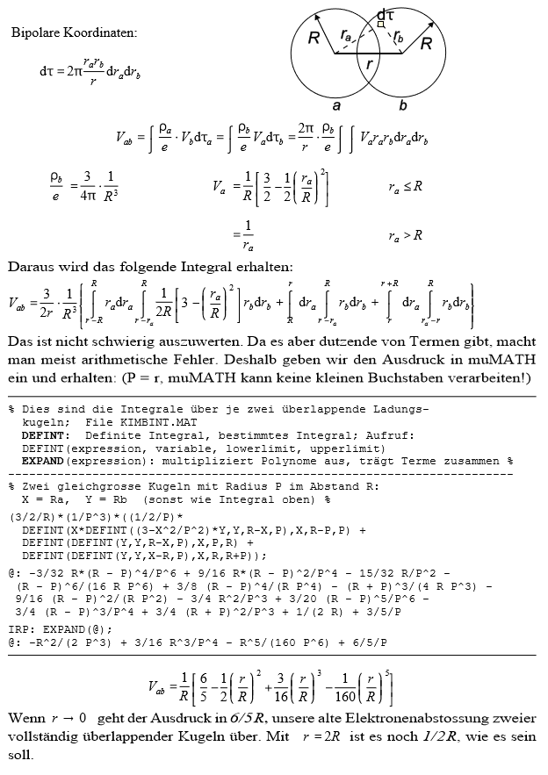
Die Überlappung von Atomorbitalen ist die Voraussetzung zur Entstehung der van der Waalschen Kräfte. Daraus lassen sich Moleküleigenschaften wie z.B. Stoffdaten und Phasengleichgewischte herleiten. Soweit die Aussage Lehrbücher der Chemie, Physik und Physikalischen Chemie. Soweit so gut, aber die Berechnung selbst sucht man dort vergebens.
Die Überlappung zweier Orbitale geht auf die Schrödingergleichung zurück. Neben dieser exakten Methode sind Näherungslösungen entwickelt worden wie z.B. die Kimball- und LCAO-Methode. Während die LCAO-Methode in der Literatur ausführlich behandelt wird, bleibt die Kimball Methode bis auf eine Ausnahme, nämlich Christen, in den o.g. Lehrbüchern unerwähnt.
Klamt berechnet auf der Basis von Molekülpotenzialen Parameter von Phasengleichgewichten, ähnlich den Unifac bzw. NRTL Parametern. Die Potenziale werden aus der multiplen Schrödingergleichung, welche annäherungsweise berechnet wird, hergeleitet. Allerdings eignet sich diese Methode wegen ihrer Komplexität nicht für den alltäglichen Gebrauch der Chemiker und Ingenieure.
Die Kimball Methode hat Schumacher vor vielen Jahren aufgegriffen und mit Hilde von DOS Programmen umfangreich angewandt. Wir betrachten hier die Herleitung des Überlappungspotezial der bEs ist dazu das Ziel, die Kimball Methode mit den heutigen Mitteln nachzuvollziehen und anzuwenden.
Die Vereinfachung der Kimball Methode besteht darin, das ein Orbital als homogen geladene Kugel mit dem Durchmesser ao eines H-Atoms betrachtet wird. Daraus ergibt sich, dass zwei Kugeln, die sich nicht berühren, wie Punktladungen betrachtet werden können, also dem Coulombgesetz gehorchen. Kugeln, die sich überlappen sind erheblich komplexer zu berechnen.
Lit. kimb9.pdf
Schumacher gibt eine Herleitung und Lösung mit muMath an, die hier auszugsweise aus kimb9.pdf dargestellt wird. Dazu werden eine Skizze und eine komplexe Integralgleichung dargestellt. Die Entstehung dieser Gleichung konnte nicht ermittelt werden, auch nicht im Kontakt mit Schumacher. Inzwischen ist er im Alter von über 92 Jahren verstorben und seine Website wurde abgeschaltet.
-------------------

Wir betrachten die Überlappung zweier mit je einem Elektron homogen geladenen Kugeln nach [Schumacher2002]. Das von Schumacher verwendete V als Symbol für das Energiepotenzial ersetzen wir durch ϕ. Zwei gleich große Kugeln mit dem Radius R und dem Abstand r überlappen sich. Es bildet sich eine Linse. Die Ladung der Kugel ist homogen 1 Elektron. Zur Bildung des Potenzials wird ein Volumenelement dτ definiert.

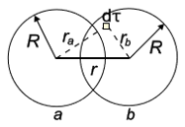
Für das Volumenelement dτ gilt:
$$dτ=2π\frac{r_{a}r_{b}}{r}{dr}_{a}dr_{b}$$
Für die Ladungsdichte ρ, d.h. die Ladung eines Elektrons pro Kugelvolumen, gilt für die Kugel a und b:
$$ρ=ρ_{a}=ρ_{b}=\frac{e}{V_{k}}=\frac{e}{\frac{4}{3}πR^{3}}=\frac{3}{4πR^{3}}$$
Darin ist R der Kugelradius.
Für das Potenzial eines Elektrons in der homogen geladenen Kugel a (s. Kap 2.4) gilt:
$$φ_{a}=\frac{1}{R}\left[\frac{3}{2}-\frac{1}{2}{\left(\frac{r_{a}}{R}\right)}^{2}\right]=\frac{1}{2R}\left[3-{\left(\frac{r_{a}}{R}\right)}^{2}\right]$$
Für r_{a} > R gilt das Coulomb Potenzial
$$φ_{a}=\frac{1}{r_{a}}$$
Weiter gilt für das Potenzial ϕ_{ab}:
$$φ_{ab}=\int{\frac{ρ_{a}}{e}φ_{b}dτ_{a}}=\int{\frac{ρ_{b}}{e}φ_{a}dτ_{b}=\frac{2π}{r}\frac{ρ_{b}}{e}\int{\int{φ_{a}r_{a}r_{b}dr_{a}dr_{b}}}}$$
Wir ersetzen:
$$\frac{2π}{r}\frac{ρ_{b}}{e}=\frac{2π}{r}\frac{3}{4πR^{3}}=\frac{3}{2rR^{3}}$$
Eingesetzt, erhalten wir:
$$φ_{ab}=\frac{3}{2rR^{3}}\int{\int{φ_{a}r_{a}r_{b}dr_{a}dr_{b}}}$$

Schumacher gibt ohne weitere Zwischenschritte die folgende Gleichung an:
$$φ_{ab}=\frac{3}{2rR^{3}}\left\{\int_{r-R}^{R}{r_{a}{dr}_{a}}\int_{r-r_{a}}^{R}{\frac{1}{2R}\left[3-{\left(\frac{r_{a}}{R}\right)}^{2}\right]}r_{b}{dr}_{b}+\int_{R}^{r}{{dr}_{a}\int_{r-r_{a}}^{R}{r_{b}{dr}_{b}}}+\int_{r}^{r+R}{{dr}_{a}\int_{r_{a-r}}^{R}{r_{b}{dr}_{b}}}\right\}$$
Schumacher löst diese Gleichung mit dem Tool MuMath. Wir wollen sie analytiosch lösen. Durch Umformen erhalten wir:
$$φ=\frac{3}{2rR^{3}}\left[\int_{r-R}^{R}{\left\{\int_{r-r_{a}}^{R}{\left[\frac{1}{2R}\left(3-{\left(\frac{r_{a}}{R}\right)}^{2}\right)r_{b}dr_{b}\right]}\right\}r_{a}dr_{a}+\int_{R}^{r}{\left[\int_{r-r_{a}}^{R}{r_{b}dr_{b}}\right]dr_{a}}+\int_{r}^{r+R}{\left[\int_{r_{a-r}}^{R}{r_{b}dr_{b}}\right]}dr_{a}}\right]$$
Damit erhalten wir drei Doppelintegrale, die sich analytisch lösen lassen. Die Lösung dieser Integralgleichung erfolgt daher in drei Teilen.
Das erste Doppelintegral ϕ₁ lautet in der Schreibweise nach Schumacher:
$$φ_{1}=\int_{r-R}^{R}{r_{a}dr_{a}\int_{r-r_{a}}^{R}{\frac{1}{2R}\left[3-{\left(\frac{r_{a}}{R}\right)}^{2}\right]r_{b}dr_{b}}}$$
Umgeschrieben erhalten wir:
$$φ_{1}=\int_{r-R}^{R}{\left\{\int_{r-r_{a}}^{R}{\left[\frac{1}{2R}\left(3-{\left(\frac{r_{a}}{R}\right)}^{2}\right)r_{b}dr_{b}\right]}\right\}r_{a}dr_{a}}$$
Zuerst wird darin das sog. innere Integral in der geschweiften Klammer gelöst. Darin sind r, r_{a} und R Konstanten, r_{b} ist eine Variable. Die 2. Funktion wird zwar über r_{b} integriert, enthält jedoch kein r_{b}. D.h. die Funktion wird wie eine Konstante behandelt.
Wir erhalten somit:
$$\int_{r-r_{a}}^{R}{\frac{1}{2R}\left(3-{\left(\frac{r_{a}}{R}\right)}^{2}\right)r_{b}dr_{b}=\frac{1}{2R}\left(3-{\left(\frac{r_{a}}{R}\right)}^{2}\right){\left[\frac{r_{b}^{2}}{2}\right]}_{r-r_{a}}^{R}=\frac{1}{2R}\left(3-{\left(\frac{r_{a}}{R}\right)}^{2}\right)\left(\frac{R^{2}}{2}-\frac{{\left(r-r_{a}\right)}^{2}}{2}\right)}$$

Eingesetzt in das vorherige Integral erhalten wir:
$$φ_{1}=\int_{r-R}^{R}{\frac{1}{2R}\left(3-{\left(\frac{r_{a}}{R}\right)}^{2}\right)\left(\frac{R^{2}}{2}-\frac{{\left(r-r_{a}\right)}^{2}}{2}\right)r_{a}dr_{a}}$$
Darin ist r_{a} eine Variable, r und R sind Konstanten, d.h. es wird über r_{a} integriert. Wegen der Komplexität erfolgt die Lösung mittels Integralrechner.de mit folgenden Substitutionen: R = r₀, r_{a} = x.
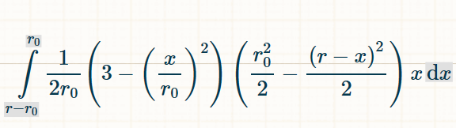
Ergebnis:
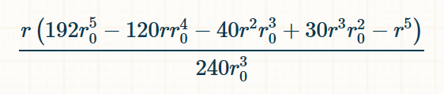
Nachdem die Substitutionen aufgehoben wurden, erhalten wir für das erste Doppelintegral:
$$φ_{1}=\frac{(192{rR}^{5}-120r^{2}R^{4}-40r^{3}R^{3}+30r^{4}R^{2}-r^{6})}{240R^{3}}$$
Durch Ausmultiplizieren erhalten wir schließlich:
$$φ_{1}=\left(\frac{4}{5}{rR}^{2}-\frac{1}{2}r^{2}R-\frac{1}{6}r^{3}+\frac{1}{8}\frac{r^{4}}{R}-\frac{1}{240}\frac{r^{6}}{R^{3}}\right)$$
Das zweite Doppelintegral ϕ₂ lautet in der Schreibweise nach Schumacher.
$$φ_{2}=\int_{R}^{r}{dr_{a}\int_{r-r_{a}}^{R}{r_{b}dr_{b}}}$$
Umgeschrieben erhalten wir:
$$φ_{2}=\int_{R}^{r}{\left[\int_{r-r_{a}}^{R}{r_{b}dr_{b}}\right]dr_{a}}$$
Zuerst wird wieder das Integral in der Klammer gelöst.
$$\int_{r-r_{a}}^{R}{r_{b}dr_{b}}={\left[\frac{r_{b}^{2}}{2}\right]}_{r-r_{a}}^{R}=\frac{R^{2}}{2}-\frac{{\left(r-r_{a}\right)}^{2}}{2}$$
Darin sind r_{a} und r_{b} Variable, r und R sind Konstanten. Nach Auflösen der Klammer und Einsetzen in das vorherige Integral erhalten wir:
$$φ_{2}=\int_{R}^{r}{\left(\frac{R^{2}}{2}dr_{a}-\frac{r^{2}}{2}dr_{a}+rr_{a}dr_{a}-\frac{{r_{a}}^{2}}{2}dr_{a}\right)={\left[\frac{R^{2}r_{a}}{2}-\frac{r^{2}r_{a}}{2}+\frac{{rr}_{a}^{2}}{2}-\frac{r_{a}^{3}}{6}\right]}_{a}^{r}}$$
Durch Einsetzen der Integrationsgrenzen erhält man das Ergebnis:
$$φ_{2}=\left(-\frac{r^{3}}{6}+\frac{Rr^{2}}{2}-\frac{R^{3}}{3}\right)$$
Das dritte Doppelintegral ϕ₃ lautet in der Schreibweise nach Schumacher.
$$φ_{3}=\int_{r}^{r+R}{dr_{a}\int_{r_{a-r}}^{R}{r_{b}dr_{b}}}$$
Umgeschrieben erhalten wir:
$$φ_{3}=\int_{r}^{r+R}{\left[\int_{r_{a-r}}^{R}{r_{b}dr_{b}}\right]}dr_{a}$$
Darin sind r und R konstant und r_{a} sowie r_{b} variabel. Lösung des Integrals in der Klammer ergibt:
$$\int_{r_{a}-r}^{R}{r_{b}dr_{b}}={\left[\frac{r_{b}^{2}}{2}\right]}_{r_{a-r}}^{R}=\left[\frac{R^{2}}{2}-\frac{{\left(r_{a}-r\right)}^{2}}{2}\right]$$
Durch Auflösen der Klammer und Einsetzen in das vorherige Integral erhalten wir:
$$φ_{3}=\int_{r}^{r+R}{\frac{R^{2}}{2}dr_{a}}-\frac{{\left(r_{a}-r\right)}^{2}}{2}dr_{a}={\left[\frac{R^{2}r_{a}}{2}-\frac{{\left(r_{a}-r\right)}^{3}}{6}\right]}_{r}^{r+R}$$
Durch Einsetzen der Integrationsgrenzen erhalten wir:
$$φ_{3}=\frac{R^{3}}{2}-\frac{R^{3}}{6}=\left(\frac{R^{3}}{3}\right)$$
Das Endresultat lautet:
$$φ=\frac{3}{2rR^{3}}\left(φ_{1}+φ_{2}+φ_{3}\right)$$
Durch Einsetzen von ϕ, ϕ₂ und ϕ3 erhalten wir:
$$φ=\frac{3}{2rR^{3}}\left[\left(\frac{4}{5}{rR}^{2}-\frac{1}{2}r^{2}R-\frac{1}{6}r^{3}+\frac{1}{8}\frac{r^{4}}{R}-\frac{1}{240}\frac{r^{6}}{R^{3}}\right)+\left(-\frac{r^{3}}{6}+\frac{Rr^{2}}{2}-\frac{R^{3}}{3}\right)+\left(\frac{R^{3}}{3}\right)\right]$$

Die letzten beiden Klammern werden zusammengefasst und wir erhalten:
$$φ=\frac{3}{2rR^{3}}\left[\left(\frac{4}{5}{rR}^{2}-\frac{1}{2}r^{2}R-\frac{1}{6}r^{3}+\frac{1}{8}\frac{r^{4}}{R}-\frac{1}{240}\frac{r^{6}}{R^{3}}\right)+\left(-\frac{r^{3}}{6}+\frac{Rr^{2}}{2}\right)\right]$$
Durch Ausmultiplizieren erhalten wir:
$$φ=\left[\left(\frac{6}{5R}-\frac{3r}{4R^{2}}-\frac{1r^{2}}{4R^{3}}+\frac{3}{16}\frac{r^{3}}{R^{4}}-\frac{1}{160}\frac{r^{5}}{R^{6}}\right)+\left(-\frac{1r^{2}}{4R^{3}}+\frac{3r}{4R^{2}}\right)\right]$$

Beide Klammern zusammengefasst:
$$φ=\left[\left(\frac{6}{5R}-\frac{2r^{2}}{4R^{3}}+\frac{3}{16}\frac{r^{3}}{R^{4}}-\frac{1}{160}\frac{r^{5}}{R^{6}}\right)\right]$$
R im Nenner ausgeklammert
$$φ=\frac{1}{R}\left[\left(\frac{6}{5}-\frac{1r^{2}}{2R^{2}}+\frac{3}{16}\frac{r^{3}}{R^{3}}-\frac{1}{160}\frac{r^{5}}{R^{5}}\right)\right]$$
und weiter vereinfacht
$$φ=\frac{1}{R}\left[\left(\frac{6}{5}-\frac{1}{2}{\left(\frac{r}{R}\right)}^{2}+\frac{3}{16}{\left(\frac{r}{R}\right)}^{3}-\frac{1}{160}{\left(\frac{r}{R}\right)}^{5}\right)\right]$$

Dieses Ergebnis stimmt exakt mit dem Ergebnis von Schumacher überein. Für r = 0 erhalten wir, wie leicht zu ersehen ist:
$$φ=\frac{6}{5R}$$
Das ist dasselbe Ergebnis, was wir bereits in Kap für die vollständige Überlappung zweier homogener Kugeln hergeleitet hatten.
Für r = 2R erhalten wir
$$φ=\frac{1}{2R}$$
Dies ist das Coulomb Potenzial zweier Punktlandungen im Abstand 2R und somit zweier homogener Kugeln, die sich gerade berühren aber nicht überlappen. Das lässt den einen Schluss zu, dass die Formel von Schumacher richtig ist und die Annäherung zweier homogenen H-Elektronenwolken beschreibt. Grafisch ergibt sich:
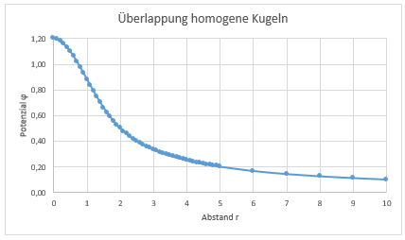
Abb. Potenzial Überlappung homogene Kugeln
Die Formel wurde für die Grafik so erweitert, dass für r > 2R das Coulombpotenzial gilt. Nachstehend ist die Excel VBA Funktion aufgelistet.
Public Function VAB(r, rk)
'Überlappung 2er homogener Kugeln
'Vab von Kimball Quelle: Schumacher in kimb9.pdf S. 14
'in atomaren Einheiten
'Rk ist das R in der Publikation, der Kugelradius
'R = Abstand zweier Kugeln
If r < 2 * rk Then 'innen
t2 = (r / rk) ^ 2: t3 = (r / rk) ^ 3: t5 = (r / rk) ^ 5 'Schumacher
y = 1 / rk * (6 / 5 - 0.5 * t2 + 3 / 16 * t3 - t5 / 160) 'Schmacher
Else 'außen
y = 1 / r
End If
VAB = y
End Function

